华北水利水电大学大学生暑期社会实践活动

简 报
第（ １１ ）期
社会实践活动领导小组办公室 2014年7月９日
★清流行处水流清
★机械学院关爱留守儿童实践队赴东城双语小学支教纪实

清流行处水流清
——环工清流行暑期社会实践队简报
7月8日，为了更好地了解农村生活饮用水使用情况以及生活污水和生活垃圾的处理情况，也为了更快地完成团队预定的实践任务，环工清流行暑期社会实践队的队员们于当日清晨坐车抵达洛阳嵩县饭坡乡，对当地的情况展开调查。
实践队到达目的地后根据具体情况将队员分为三个小组，其中两组分散到不同的方向进行走访调查，第三组专门负责团队微博和微信的整理和上传。队员们分别对老虎沟、牛家沟、大马沟、时家坑、饭坡村及陆浑水库等周边村落进行了实地走访调查，难得的是，今天还碰到了一位资深的老前辈，他对实践队的调查工作提出了一些建设性意见。
虽然骄阳似火，实践队员们在调查过程中也遇到了重重困难，但是本着认真负责的态度，和不怕苦、不怕累的精神，队员们始终坚守在自己的岗位上，认真履行自己的职责，为本次社会实践的顺利完成，为助力“四个河南”，为践行社会主义核心价值观做出自己的努力。
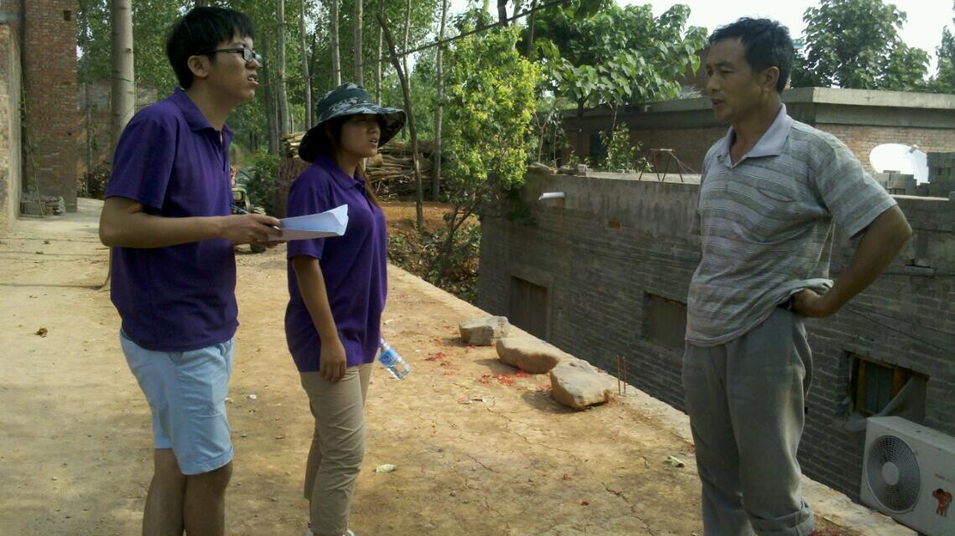
实践队员第二小分队在洛阳嵩县饭坡乡老虎沟向当地村民了解情况

机械学院关爱留守儿童实践队赴东城双语
小学支教纪实

7月9日早晨，伴随着清晨的第一缕阳光，机械学院实践队队员们早早的起床，和东城双语小学的师生们一起在国旗台下列队。
之后年级主任对昨天的活动进行了总结，表扬了孩子们在心愿墙上留下的豪言壮志，也纠正了一些同学的错误。解散后，实践队的队员们与漯河第四高中的志愿者们共同探讨今天的活动安排，分配了各自的任务。经过紧张的准备后，下午3点，志愿者们分别进入自己的班级带领着同学们开展丰富多彩的活动，六年级毕业生积极配合着“大哥哥，大姐姐”们学习《爱因为在心中》的手语版。五年级的同学们在手工课上认真学习纸折玫瑰，孩子们表现出很大的好奇心，并积极配合志愿者的工作，现场气氛十分活跃。下课后同学们依依不舍的送别实践队员。
志愿服务总是辛苦而充满欢乐的，一位队员感慨道：“虽然由于志愿者的人数有限，以至于我们无法照顾到每个班级，但是孩子们的兴奋与快乐是溢于言表的，那些天真的笑容着实感染了我们，让我们总是忙碌的心在这一刻平静下来，静静享受志愿活动带来的充实与安慰。那一声声的哥哥姐姐，像是无尽的力量灌输到我们体内，促使我们用更多的努力来为他们带来快乐，也为我们自己带来满足。”
队员们经过一天紧张有序的志愿服务后，傍晚回到驻地并召开会议总结一天的收获，为第二天的活动做出详细规划。

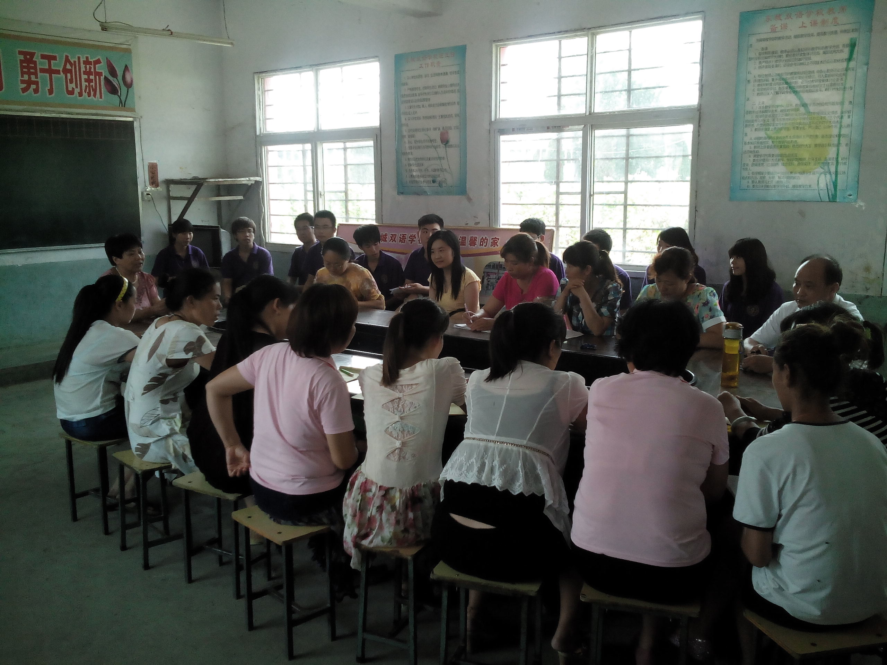
机械学院关爱留守儿童实践队同东城双语小学教师商讨活动细则

指 导：李尚可
主 审：宋凯果
主 编：孙梦青 王 倩
执行主编：秦 楠 周文鸣 郭志远 羊振飞
联系地址：华北水利水电大学团委(450011)
联系电话：0371-69127469
电子邮箱：huashuizhiyuan@163.com
报：团省委、校党委
送：党群各部门、各院、部、处

